**NC358-Lab03-2019**

**คำถามเกี่ยวกับ Regular Expression**

**สิ่งที่ต้องส่งคือ**

* Regular Expression 3 ประโยค
* ไฟล์ทดสอบชื่อ test.txt สำหรับทดสอบด้วย egrep/grep

**จงเขียน Regular expression 3 ประโยคเพื่อ egrep เพื่อกรองข้อมูลและเงื่อนไขต่อไปนี้**

1. **Email เงื่อนไขคือ**

* ตัวอักษรตัวแรกของชื่ออีเมล์ขึ้นต้นด้วยตัวอักษร ตัวถัดไปเป็นอะไรก็ได้
* มีการตรวจสอบสัญลักษณ์ @
* ชื่อโดเมนที่อยู่หลังสัญลักษณ์ @ มีความยาวอย่างน้อย 1 ตัวอักษร ไม่ลงท้ายด้วย . (จุด) หรืออักขระพิเศษ

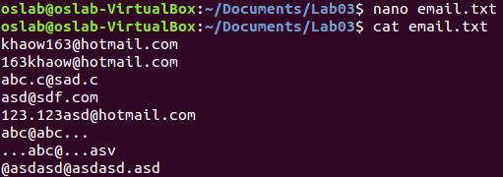

egrep "^[A-Za-z0-9][Aa-Zz0-9-]+@[Aa-Zz0-9.-]+.[Aa-Zz]{2,6}" email.txt

อธิบายโค้ด

**[A-Za-z0-9]** ให้หา A-Z a-z และ 0-9   
**[Aa-Zz0-9-]** ให้หา A-Z ทั้งพิมพ์เล็กพิมพ์ใหญ่,ตัวเลข 0-9 และเครื่องหมาย -   
**+ @** ให้แสดงตัวอักษรที่อยู่ระหว่าง [Aa-Zz0-9-] กับ @  
**[Aa-Za0-9.-]** ให้หา A-Z ทั้งพิมพ์เล็กพิมพ์ใหญ่,ตัวเลข,เครื่องหมายจุดและเครื่องหมาย -  
**+ .** ให้แสดงตัวอักษรที่อยู่ระหว่าง [Aa-Za0-9.-] กับจุด  
**[Aa-Zz]{2,6}** ให้หา A-Z พิมพ์ใหญ่พิมพ์เล็กโดยจำกัดตัวอักษรเพียง 2 ถึง 6 ตัว

ผลลัพธ์

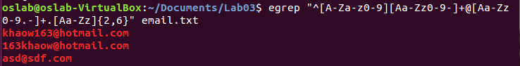

1. **Mobile Number สำหรับเบอร์มือถือของเมืองไทย เงื่อนไขคือ**

* ขึ้นต้นด้วย 06, 08, หรือ 09
* รูปแบบจะต้องอยู่ใน 4 รูปแบบต่อไปนี้ เช่น 081 123 4567, 081-123-4567, 08 1123 4567, 08-1123-4567

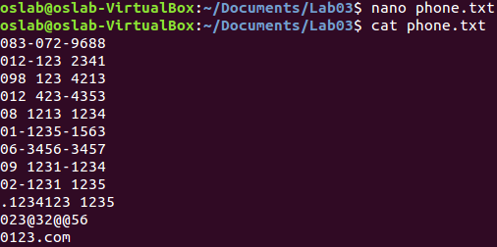

egrep "(^0[689][0-9][ ][0-9]{3}[ ][0-9]{4}|^0[689][0-9][-][0-9]{3}[-][0-9]{4})|(^0[689][ ][0-9]{4}[ ][0-9]{4}|^0[689][-][0-9]{4}[-][0-9]{4})" phone.txt

อธิบายโค้ด

**^0** ให้แสดงเลข 0 ที่อยู่ตัวแรก  
**[689]** ให้แสดงเฉพาะเลข 689  
**[0-9]** ให้แสดงเลข 0 ถึง 9  
**[ ]** ให้แสดงการเว้นวรรค  
**[-]**  ให้แสดงเครื่องหมาย -  
**[0-9]{3}** ให้แสดงเลข 0-9 จำกัดตัวเลข 3 ตัว  
**[0-9]{4}** ให้แสดงเลข 0-9 จำกัดตัวเลข 4 ตัว

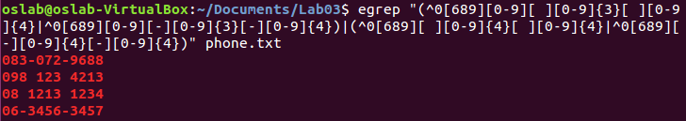

1. **Date สำหรับกรองข้อมูลวันที่ เงื่อนไขเช่น**

* DD/MM/YYYY โดยมีเช็ควันที่ที่ถูกต้องของแต่ละเดือน เช่น เดือนก.พ. 2019 มีจำนวนวันเพียง 28 วัน เป็นต้น
* มีการเช็คตัวเลขของเดือนที่ถูกต้อง เช่น อยู่ระหว่างเดือน 1 - 12 หรือเป็น 01 - 12 เป็นต้น

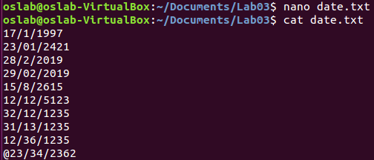

egrep "^(((0?[1-9]|[12][0-9]|30)[/]?(0?[13-9]|1[012])|31[/]?(0[13578]|1[02])|(0?[1-9]|1[0-9]|2[0-8])[/]0?2)[/]?[0-9]{1,4}|29[/]0?2[/]?([0-9]{2}(([2468][048]|[02468][48])|[13579][26])|([13579][26]|[02468][048]|0[0-9]|1[0-6])00))$" date.txt

อธิบายโค้ด

**"^(((0?[1-9]|[12][0-9]|30)[/]?(0?[13-9]|1[012])|31[/]?(0[13578]|1[02])|** เป็นการตรวจสอบจำนวนวันกับเดือนเช่น 13578 1[02] หรือ 12 นั้นมี 31 วัน ส่วนที่ไม่เข้าพวกนั้นเป็น 30 วัน

**(0?[1-9]|1[0-9]|2[0-8])[/]0?2)[/]?[0-9]{1,4}29[/]0?2[/]?([0-9]{2}** หมายถึง ในเดือน 2 นั้นสามารถมี 29 วันได้ซึ่งจะถูกตรวจสอบกับปีว่าตรงกับ leap year หรือไม่หากไม่ก็จะมีเพียง 28 วัน ซึ่งการกรอกปี นั้นสามารถใส่ได้ 1-9999 ปีใน code นี้สามาถทำได้

**(([2468][048]|[02468][48])|[13579][26])|([13579][26]|[02468][048]|0[0-9]|1[0-6])00))$** เป็นการทำการตรวจสอบ leap year day

